有关IT行业薪酬变化和影响因素的数据分析
李琳¹
1 大连理工大学 辽宁 大连 116621
（lilin04140729@126.com）

摘 要 薪酬是职业发展成功与否的一个重要指标。近年来IT（Information Technology）行业飞速发展，薪酬也有着巨大的变化。这种变化的影响因素都有哪些？这种变化反应了什么样的社会现象？在目前就业形势严峻的情况下，研究这些问题有着重要的意义。文章利用国研网提供的2006年到2018年IT行业的劳动报酬、2008年IT行业薪酬盘点数据和国家统计局信息传输、软件和信息技术服务就业人员平均工资数据，通过统计描述和建立OLS（最小二乘法）模型回归分析的方法对于IT行业的平均劳动报酬进行分析，发现时间、职位、公司性质是影响IT行业薪酬变化的重要原因，得出了IT行业前景良好，公司性质对薪酬影响较大，其他单位就业人员平均工资最高，其次是城镇单位就业人员和国有单位就业人员平均工资，而私营单位就业人员平均工资和集体单位就业人员平均工资较低，除战略决策层外，岗位对薪酬的影响并不大的结论。
关键词： IT行业；薪酬变化；影响因素；数据分析；软件行业
中图法分类号 （F428）

- 引言
IT行业涵盖的范围广泛，行业之间差异显著。各行业的内部也因工作性质不同，工作内容差异大，薪酬水平更是各不相同。而薪酬是反应一个人职业发展的良好指标，研究薪酬的变化及其影响因素有着重要的意义。IT薪酬的影响因素是多方面的，包括时间，年龄，岗位，个人能力，受教育水平，社会经验，公司性质等^{[1]}。文章将要探索近年来IT行业薪酬变化的数据，并且根据这些数据进行分析，并且探究影响IT行业薪酬的因素。
- IT行业近年来薪酬变化分析结果
文章使用的数据来自于国研网2005到2018年软件产业的劳动者报酬和从业年末人数数据（见表1），2008年IT行业薪酬盘点数据^{[2]}（见表2），国家统计局信息传输、软件和信息技术服务就业人员平均工资（见表3）数据。

表1 国研网2006到2018年软件产业薪酬情况

时间 | 劳动者报酬（万元） | 从业人员年末人数（人）
2006年 | 7077878 | 1289530
2007年 | 7385458 | 1528977
2008年 | 10029460 | 1545028
2009年 | 14198259 | 2131888
2010年 | 20863262 | 2724556
2011年 | 28523736 | 3439261
2012年 | 37492846 | 4184030
2013年 | 47060921 | 4702392
2014年 | 57531358 | 5457806
2015年 | 59396494 | 5742713
2016年 | 69158814 | 5858212
2017年 | 84011570 | 6175562
2018年 | 94779838 | 6445258

表2 2008年IT产业不同职位薪酬情况

 | 平均年收入（元）
战略决策层（大型公司） | 310000
财会总监 | 160000
人力资源总监 | 167000
办公行政经理 | 75000
市场总监 | 131500
销售总监 | 205000
客户服务总监 | 180000
研发总监 | 150000

表3 2009到2019年不同单位平均工资国家统计局数据

指标 | 城镇单位平均工资(元) | 国有单位平均工资(元) | 集体单位平均工资(元) | 私营单位平均工资(元) | 其他单位平均工资(元)
2010年 | 64436 | 46402 | 37576 | 31226 | 74178
2011年 | 70918 | 50401 | 40344 | 35562 | 81005
2012年 | 80510 | 57056 | 38770 | 39518 | 90839
2013年 | 90915 | 60182 | 40268 | 44060 | 96618
2014年 | 100845 | 63629 | 42253 | 51044 | 105724
2015年 | 112042 | 69858 | 50901 | 57719 | 117076
2016年 | 122478 | 77402 | 53981 | 63578 | 127198
2017年 | 133150 | 82762 | 83191 | 70415 | 136988
2018年 | 147678 | 95683 | 75603 | 76326 | 151050
2019年 | 161352 | 106432 | 74246 | 85301 | 164030

根据对样本的分析得出以下的结论：一是IT行业的年薪在随着时间的增加不断的提高。二是战略决策层的年薪断层式高于IT行业其他工作者的年薪，其次是销售部门。三是其他单位的平均工资最高，其次是城镇单位和私营单位的平均工资，集体单位的平均工资最低。

- 影响因素的分析方法
根据表1中的数据，首先采用统计分析的方法，首先计算2006年到2018年的平均劳动者报酬，根据所得数据画出折线图，结果如下所示，包括软件行业2006年到2018的总劳动者报酬和平均劳动者报酬（见表4），软件行业2006年到2018年平均劳动者薪资变化的折线图（见图1）。

表4 2006到2018年软件产业平均薪酬情况

时间 | 劳动者报酬（万元） | 从业人员年末人数（人） | 平均劳动者报酬（万元/人）
2006年 | 7077878 | 1289530 | 5.4887269
2007年 | 7385458 | 1528977 | 4.830326421
2008年 | 10029460 | 1545028 | 6.491442226
2009年 | 14198259 | 2131888 | 6.65994602
2010年 | 20863262 | 2724556 | 7.657490615
2011年 | 28523736 | 3439261 | 8.293565391
2012年 | 37492846 | 4184030 | 8.960941007
2013年 | 47060921 | 4702392 | 10.00786855
2014年 | 57531358 | 5457806 | 10.54111451
2015年 | 59396494 | 5742713 | 10.34293269
2016年 | 69158814 | 5858212 | 11.80544746
2017年 | 84011570 | 6175562 | 13.60387443
2018年 | 94779838 | 6445258 | 14.70535982

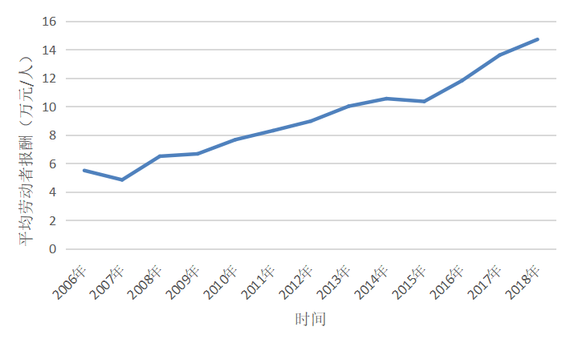
图1 软件行业平均年收入

可以看到，在图一软件行业的平均年收入图表中，软件行业的年收入呈线性增长状态。然后利用OLS模型进行回归，分别画出散点图、拟合直线并且显示相关模型信息，回归相关的图片如下（见图2、3、4）。
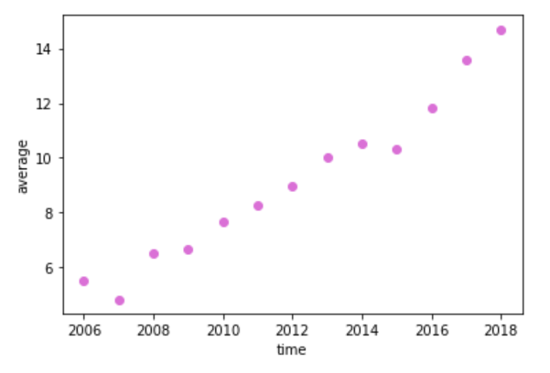
图2 软件行业平均年收入散点图

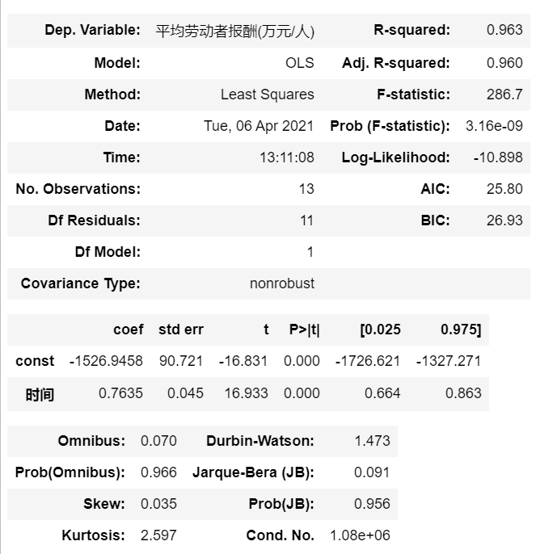
图3 OLS模型详细信息

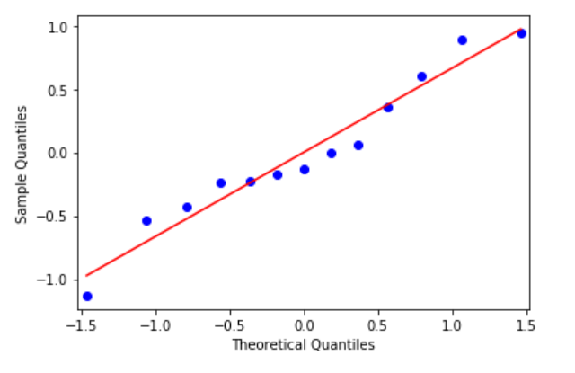
图4 OLS模型拟合结果

利用OLS模型进行回归后，可以看到回归方程为average = -1525.9458 + 0.7635 * time，时间与平均工资呈正相关，可以得出IT行业的年薪在随着时间的增加不断的提高的结论。
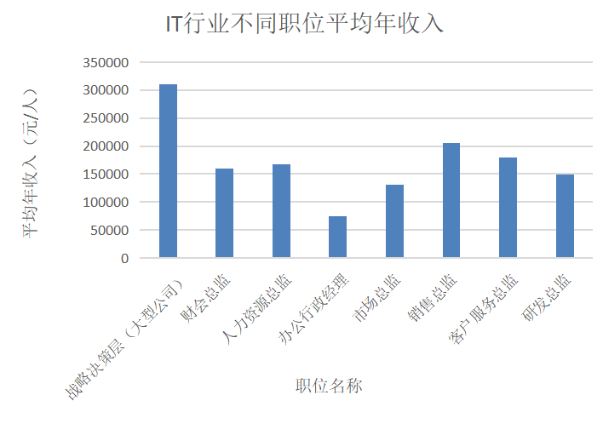
图5 2008年IT行业不同职位平均年收入

根据2008年IT行业薪酬盘点数据做柱状图（见图5），可以看出战略决策层的年薪断层式高于IT行业其他工作者的年薪，其次是销售部门，办公行政最低，其他部门之间的年薪区别不明显。
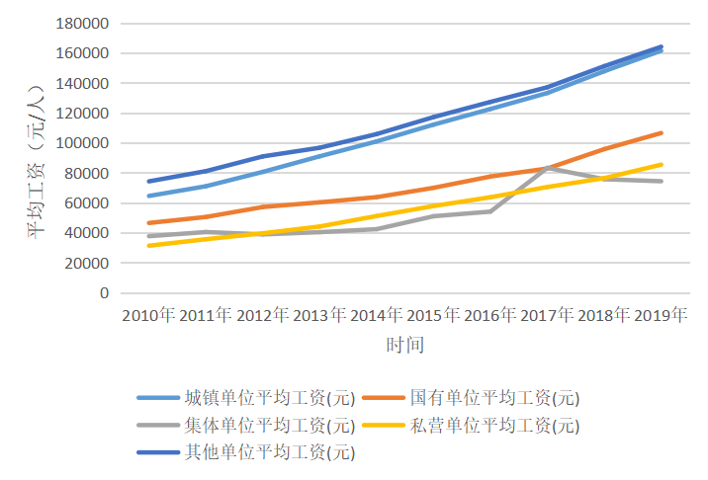
图6 国家统计局信息传输、软件和信息技术服务就业人员平均工资
根据国家统计局信息传输、软件和信息技术服务就业人员平均工资数据做出折线图，如图所示（见图6）。可以看出平均工资水平从高到低是：其他单位就业人员平均工资、城镇单位就业人员平均工资、国有单位就业人员平均工资、私营单位就业人员平均工资、集体单位就业人员平均工资，而且每个单位的工资都是在逐年增长。
- 结论和建议
文章运用了国研网2005到2018年软件产业的劳动者报酬和从业年末人数，2008年IT行业薪酬盘点，国家统计局信息传输、软件和信息技术服务就业人员平均工资的数据，通过统计描述和OLS回归模型的方法，验证了时间，岗位，公司性质对IT行业薪酬的影响。从数据可以看出，公司性质对薪资的影响较大，除非处于战略决策层和办公行政层，否则不同岗位的工资差异并不大。随着年份的增加，IT行业的薪酬不断上升，也能反映出IT行业蒸蒸日上，发展前景较好。

结束语
文章运用了国研网和国家统计局等数据，对IT行业的薪酬变化进行了数据分析，结果表明随着时间的增长，IT行业的薪酬也在逐渐升高，公司性质对薪酬的影响较大。但是对于年龄，学历，社会经验等因素，文章并没有进行详细的探究。因此，文章尚有许多不足之处，还有其他许多影响因素有待挖掘。

参考文献

[1] LIU X J,YUE C J.An Empirical Study on the Influencing Factors of University Graduates’ Salary Changes[J].Friends of Accounting,2013,(5):51-55. DOI:10.3969/j.issn.1004-5937.2013.05.012.
刘旭杰,岳昌君.对高校毕业生薪酬变化影响因素的实证研究[J].会计之友,2013,(5):51-55. DOI:10.3969/j.issn.1004-5937.2013.05.012.
[2]Inventory of salary in IT industry in 2008[J].Education and Occupation,2009,(4):88-89.
2008年IT行业薪酬盘点[J].教育与职业,2009,(4):88-89.

